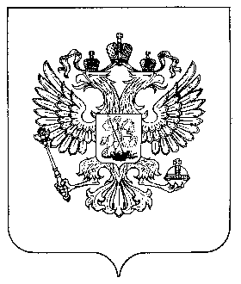
ФЕДЕРАЛЬНАЯ СЛУЖБА ПО ТАРИФАМ
(ФСТ РОССИИ)

П Р И К А З

от « 04 » декабря 2012 г. № 321-э/2
г. Москва

Об утверждении тарифа на услуги коммерческого оператора, оказываемые ОАО «АТС» на 2013 год

В соответствии с Основами ценообразования в области регулируемых цен (тарифов) в электроэнергетике, утвержденными постановлением Правительства Российской Федерации от 29.12.2011 № 1178 (Собрание законодательства Российской Федерации, 2012, № 4, ст. 504; № 16, ст. 1883; № 20, ст. 2539; № 23, ст. 3008; № 24, ст. 3185; № 28, ст. 3897; № 41, ст. 5636), Методическими указаниями по индексации предельных (минимального и (или) максимального) уровней тарифов и тарифов на продукцию (услуги) организаций, осуществляющих регулируемую деятельность, утвержденными приказом ФСТ России от 05.07.2005 № 275-э/4 (зарегистрирован Минюстом России 05.08.2005, регистрационный № 6881) с изменениями, внесенными приказом ФСТ России от 31.07.2007 № 136-э/4 (зарегистрирован Минюстом России 29.08.2007, регистрационный № 10070), Методическими указаниями по расчету тарифов на услуги коммерческого оператора, утвержденными приказом ФСТ России от 24.08.2004 № 43-э/2 (зарегистрирован Минюстом России 21.09.2004, регистрационный № 6037) с изменениями, внесенными приказами ФСТ России от 07.11.2006 № 253-э/10 (зарегистрирован Минюстом России 24.11.2006, регистрационный № 8527), от 06.08.2008 № 299-э (зарегистрирован Минюстом России 19.08.2008, регистрационный №12142) и от 05.11.2009 №271-э/1 (зарегистрирован Минюстом России 18.11.2009, регистрационный № 15245), п р и к а з ы в а ю:

Утвердить тариф на услуги коммерческого оператора, оказываемые ОАО «АТС» субъектам оптового рынка электрической энергии (мощности), в следующих размерах:
с 1.01.2013г. по 30.06.2013г. – 0,776 руб./МВт*ч.;
с 1.07.2013г. по 31.12.2013г. – 0,920 руб./МВт*ч.

Руководитель Федеральной  службы по тарифам | С. Новиков

